**PROFIL**

**WISUDA ANGKATAN X GELOMBANG 1**

**UNIVERSITAS MUSAMUS**

**JURUSAN S1 – PENDIDIKAN BAHASA INGGRIS**

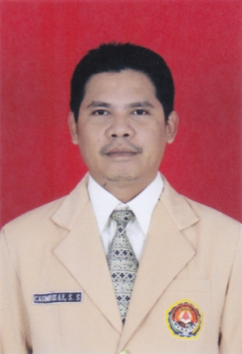

Casimirus Andy Fenanlampir, S.S.,M.Pd

**KETUA JURUSAN**

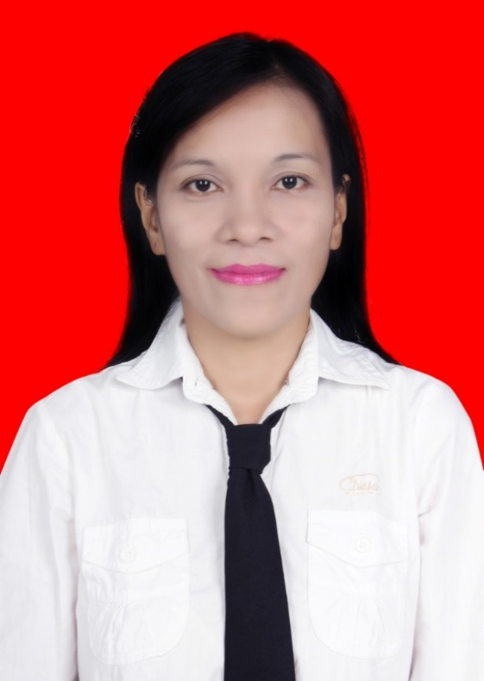

Ranta Butar Butar, S.Pd.,M.Pd

**SEKRETARIS JURUSAN**